FİNAL RAPORU
ASİ
Kazanım: BT.6.2.1.3. Siber zorbalık kavramını açıklayarak korunma amacıyla alınabilecek önlemleri tartışır.
AYŞE PEK pek.ayse@gmail.com
İLKNUR ÖZHAN ilknurozhan89@gmail.com

Özet
Proje 6. Sınıf Bilişim Teknolojileri dersinin Bilişim ve Etik ünitesinin Siber Zorbalık konusu anlatımında kullanılmak amacıyla hazırlanan Web2.0 tabanlı öğretim materyalini içermektedir.
Materyal geliştirme aşamasında yeni bir blog adresi oluşturulmuş ve tasarım ilkeleri göz önünde bulundurularak düzenlenmesi yapılmıştır. Blog sayfası Google’un sunduğu Blogger hizmetinden faydalanarak oluşturulmak istense de daha etkili ve verimli arayüz tasarımı sunması sebebiyle site123.me aracılığıyla oluşturulmuştur. Dersin konu anlatımı sunum dosyası ilk olarak Prezi.com ile hazırlanmış ve Screencast-o-matic programı ile sunumun sesli ve görüntülü olarak kaydı alınmıştır. Son olarak değerlendirme soruları eklemek için Edpuzzle.com kullanılmıştır. Poster Adobe Photoshop CC 2018 ile yapılmıştır. Blog sayfası içerisinde ders anlatımını içeren bir konu anlatım videosu, konu hakkında farkındalık sağlayacak bir animasyon, eğitimin zamanı, mekânı, yeri, konusu ve eğitimciler hakkında bilgileri veren bir poster ayrıca siber zorbalık hakkında güncel etkinliklerle ilgili bilgiler veren bölümlerden oluşmaktadır.
Hazırlanan materyal, yaş grubu göz önüne alındığında özellikle internet ortamında vakit geçirmekten keyif alan öğrencilerin, bilişim dersi gibi teknoloji ve internet bağlantılı bir eğitimde sıradan bir sunum ile konu anlatımından daha etkili ve keyifli bir şekilde eğitime katılma olanağı sağlamıştır.

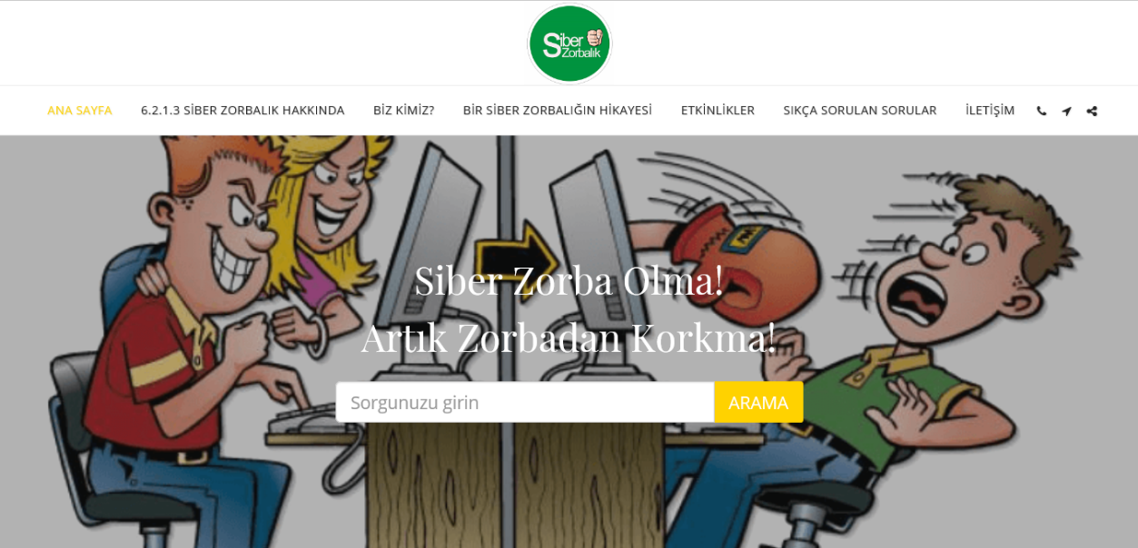
Giriş
Resim 1: uludagasi.site123.me

Blog: Proje kapsamında etkinliklerin gösteriminde kullanılmak üzere “https://uludagasi.site123.me/” blog sayfası oluşturulmuştur. (Resim 1)
Sayfanın oluşturulma amacı özellikle çocuk yaştaki internet kullanıcılarını siber zorbalık hakkında bilgilendirmek ve farkındalık oluşturabilmek, siber zorbalık karşısında neler yapabileceklerini ve kendilerini koruma yöntemlerini anlatabilmektir.
Blog Ana sayfa, 6.2.1.3. Siber Zorbalık Hakkında, Biz Kimiz, Siber Zorbalığın Hikayesi, Etkinlikler, Sıkça Sorulan Sorular ve İletişim olmak üzere toplam 7 sayfadan oluşmaktadır. Her sekmenin altında site haritası ve sayfa başına hızlı bir şekilde geri getiren bir yukarı ok ikonu bulunmaktadır.
Anasayfa: Siber zorbalığı temsil eden karikatür arka plan resmi kullanılmıştır. Siber zorbalık tanımı ve arama motoru bulunmaktadır. Site hiyerarşisine göre üste gelecek şekilde Adobe Photoshop CC 2018 ortamında oluşturulmuş sitenin içeriğini temsil edecek site logosu bulunmaktadır. Ana sayfa, Siber Zorbalık Hakkında, Biz Kimiz, Bir Siber Zorbalığın Hikayesi, Etkinlikler, Sıkça Sorulan Sorular ve İletişim sekmeleri yer almaktadır. Ayrıca iletişim için telefon, konum ve sayfa paylaşım ikonları site logosunun altında yer almaktadır. (Resim 1)

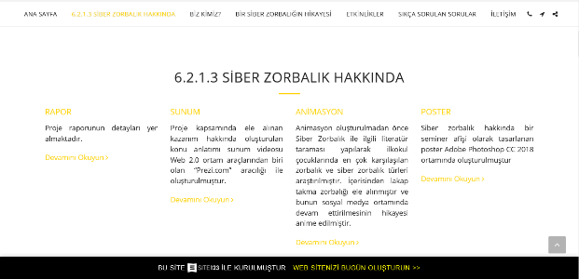
Siber Zorbalık Hakkında: Bu sayfa içeriğinde şunlar yer almaktadır; Siber zorbalık hakkında kısa teorik bilgiler içeren sunum videosu ve hazırlanma aşamaları hakkında bilgi, etkinlik olarak yapılacak bir seminer posteri ve nasıl hazırlandığına ilişkin açıklamalar, kazanımla ilgili örnek animasyon videosu ve nasıl hazırlandığının içeriği, hazırlanan web sayfasının rapor olarak hali. (Resim 2)
Resim 2: Siber Zorbalık Hakkında

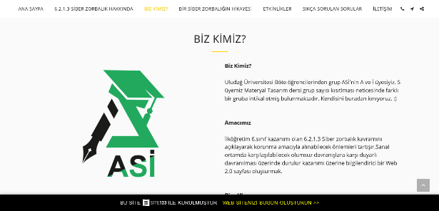
Biz Kimiz: Bu sayfa blog tasarımında yer alan kişiler hakkında bilgi, grup logosu, bloğun amacı ve iletişim bilgileri yer almaktadır. (Resim 3)
Resim 3: Biz Kimiz

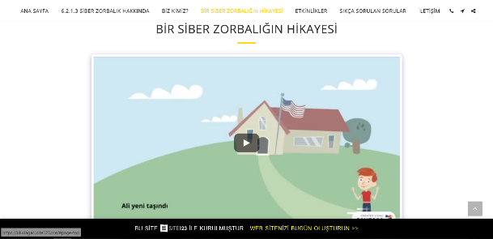
Bir Siber Zorbalığın Hikayesi: Merak uyandırmak için sekme olarak animasyon buraya tekrar eklenmiştir. (Resim 4)
Resim 4: Bir Siber Zorbalığın Hikayesi

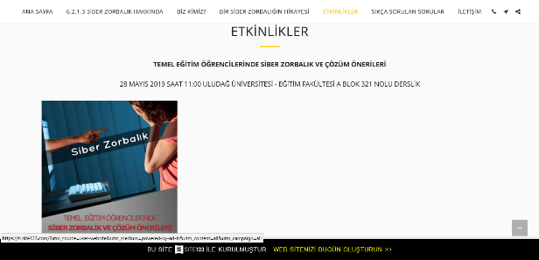
Etkinlikler: Oluşturulan seminer posterinin bulunduğu ve her yıl düzenlenen “Dünya Siber Zorbalığı Önleme Günü” etkinliğin bilgileri yer almaktadır. (Resim 5)
Resim 5: Etkinlikler
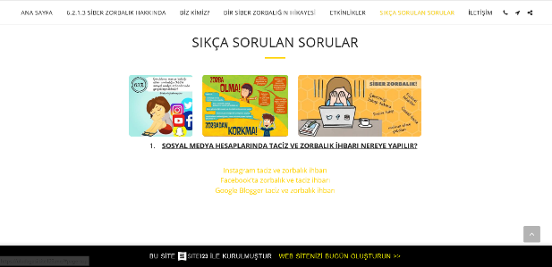
Sıkça Sorulan Sorular: Sıkça sorulan sorular sayfası blog kullanıcılarının merak ettiği soruların cevaplarının yer aldığı sayfadır. Soruları temsil eden resimler ile görsel olarak desteklenmiştir. Ayrıca okumak istemeyen okuyuculara kullanılabilir olması için çeşitli video linkleri bırakılmıştır. (Resim 6)
Resim 6: Sıkça Sorulan Sorular

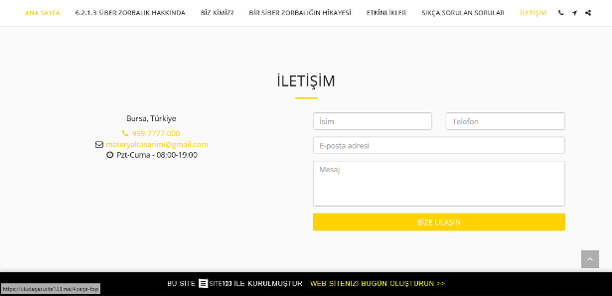
İletişim: Site yönetici adresi, telefonu ve mail adres bilgileri bulunmaktadır. (Resim 7)
Resim 7: İletişim

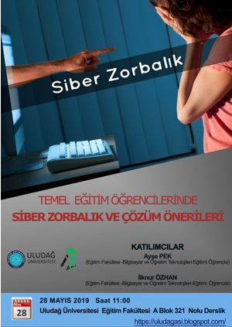
Poster: Siber zorbalık hakkında bir seminer afişi olarak tasarlanan poster Adobe Photoshop CC 2018 ortamında oluşturulmuştur. İçerik olarak eğitimin konusu, katılımcıların isim ve soy isimleri, eğitim yeri, saati ve tarihi, grup logosu, blog adresi gibi bilgiler yer almaktadır. (Resim 8)
Resim 8: Poster

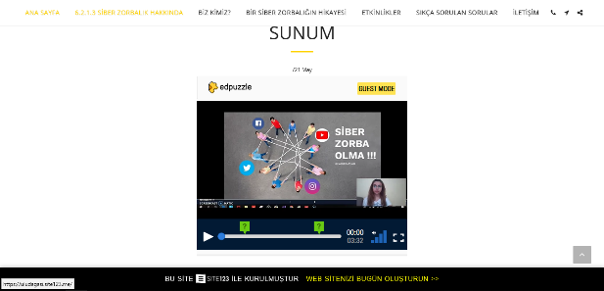
Sunum: Proje kapsamında ele alınan kazanım hakkında oluşturulan konu anlatımı sunum videosu Web 2.0 ortam araçlarından biri olan “Prezi.com” aracılığı ile oluşturulmuştur. Video 3 dakika 32 saniye sürmektedir. Oluşturulan videoya daha sonra Edpuzzle.com aracılığıyla 2 adet değerlendirme sorusu eklenmiştir. (Resim 9)
Resim 9: Sunum

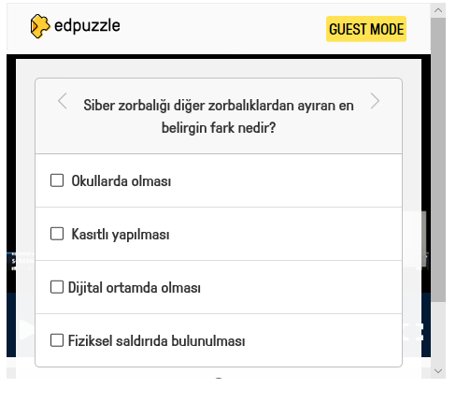
Soru-1: Siber zorbalığı diğer zorbalıklardan ayıran en belirgin fark nedir?
Resim 10: Soru 1
- Dijital ortamda olması
- Okullarda olması
- Kasıtlı yapılması
- Fiziksel saldırıda bulunulması
CEVAP: A

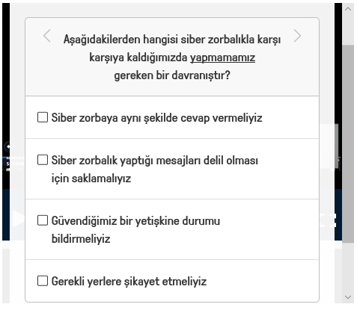
Soru-2: Aşağıdakilerden hangisi siber zorbalıkla karşı karşıya kaldığımızda yapmamamız gereken bir davranıştır?
Resim 11: Soru 2
- Güvendiğimiz bir yetişkine durumu bildirmeliyiz
- Siber zorbaya aynı şekilde cevap vermeliyiz
- Siber zorbalık yaptığı mesajları delil olması için saklamalıyız
- Gerekli yerlere şikâyet etmeliyiz
CEVAP: B

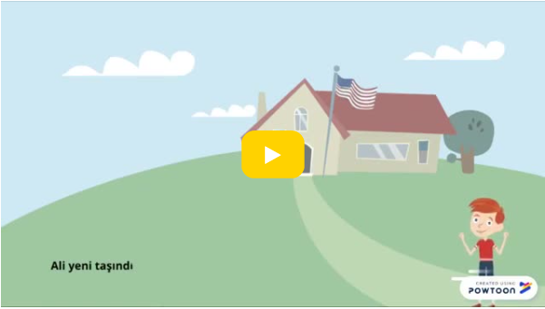
Animasyon: Animasyon oluşturulmadan önce Siber Zorbalık ile ilgili literatür taraması yapılarak ilkokul çocuklarında en çok karşılaşılan zorbalık ve siber zorbalık türleri araştırılmıştır. İçerisinden lakap takma zorbalığı ele alınmıştır ve bunun sosyal medya ortamında devam ettirilmesinin hikayesi anime edilmiştir. İlk olarak hikâye Word ortamında .docx uzantılı oluşturulmuştur. Oluşturulan hikâyenin anime edilmesi için Web ortamında bulunan Powtoon.com aracı ile karakter ve arka planları belirlenmiş ve en son hikâyeleştirme kısmı için yazılar ve son olarak yazıların seslendirilmesi tamamlanmıştır. Animasyon premiumdan faydalanmak için 3 günde tamamlanmaya çalışıldı fakat olmadı yeni mail adresi alarak tekrar oluşturulmuştur. Animasyonun seslendirmesinde eş güdümlü bir seslendirme yapılamamış bu sebeple animasyon seslendirmesi farklı bir dijital ortamı olan Vegas Pro 15 programı ile yapılarak animasyon içerisine yüklenmiştir.
Resim 12: Animasyon
Süre: Hikâyenin oluşturulması ve animasyonun oluşturulması ve seslendirilmesi, revizyonlar dahil on günlük süreyi kapsamıştır. Animasyon süresi iki dakika kırk beş saniyedir.
Kullanılan program: Animasyonun oluşturulmasında Powtoon.com Web 2.0 aracı kullanmıştır. Recorder ile animasyon seslendirilmesi oluşturulmuş, Sony Vegas Pro 15 programı ile ses montajı ve animasyon video birleştirilmiştir.
Senaryo:

Ali yeni taşındığı şehirde yeni başlayacağı okul heyecanı ile okula doğru gitmektedir. Yeni arkadaşlar ile tanışacağı için oldukça heyecanlıdır.
- “Yeni arkadaşlarım olacağı için çok heyecanlıyım” diye içinden geçirir.
Sınıfına giren Ali arkadaşlarının yanına giderek.
- “Merhaba Arkadaşlar, ben Ali’yi, Manisa’ dan buraya taşındık. “Diyerek kendini tanıtır.
Sınıfın yaramaz çocukları:
- “Hoş geldin havuç kafa “diyerek Ali’yi karşılarlar.
Ali bu duruma çok üzülür.

Gün sonunda Ali bugün yaşananları kafasına takmayacağını arkadaşlarının yakında Ali’ ye iyi davranacağını düşünerek evine gider.
Yine de yatağına uzandığında olanları düşünmeden edemez. Ve aniden Facebook’tan ileti sesi duyar.
Heyecanla acaba ne? Diyerek bilgisayarın başına geçer.
Ve karşısında yeni tanıştığı arkadaşlarının Facebook profil resmine “Saçların çok çirkin HAVUÇ KAFASIN” yorumunu görür.
Artık evde de mutlu olamayacağını internete de giremeyeceğini düşünür ve daha da üzülür.

Ertesi gün uyandığında;
Annesi Ali’nin üzgün olduğunu görerek sorar:
- “Ali ne oldu oğlum, neden üzgünsün?” Der.
Ali:
- “Anneciğim yeni sınıf arkadaşlarım okulda ve internette saçlarım ile alay ediyorlar.”
Anne:
- “Üzülme oğlum arkadaşların yaptıklarının ne kadar yanlış bir şey olduğunun farkında değillerdir. Okula gidince öğretmenin ile bu durumu paylaşırsan bir çözüm yolu bulacaktır”
Ali okula gittiğinde durumunu öğretmenine anlatır.
Ve öğretmen sınıfa geldiğinde:
- “Evet Çocuklar bugün yeni konumuza başlamadan önce Zorbalıklardan bahsedeceğim. Zorbalık sadece güç kullanarak mı olur?”
Çocuklar:
- Evet öğretmenim
Öğretmen:
- “Sadece güç kullanarak değil arkadaşlarınızla alay etme, Lakap takma…
Zorbalığa girmektedir. Hatta siber zorbalığa girmektedir”. Der

Öğretmen ders boyunca zorbalık türlerinden örnekler vererek internet ortamında ne kadar dikkatli olmamız gerektiğinden, zararlarından bahsederek ve zorbalardan büyüklerine muhakkak bahsetmeleri gerektiğini söyleyerek konuyu kapatır.
Ali’nin arkadaşları yaptığı yanlışım farkına vararak teneffüste Ali’nin yanına gider ve
- “Özür dileriz Ali farkında olmadan sana zorbalık hatta Siber zorbalık yaptık. Tüm yorumları sileceğiz ve bir daha Havuç Kafa demeyeceğiz bizi affet.”
Der ve barışılar.
Ali’nin problemi çözüldü Ali artık mutlu. Peki ya diğerleri! Siber zorbalığa hayır!

Geliştirme Aşaması, Değerlendirme ve Öneriler

Eğitim Materyalinin Geliştirme Aşamaları
Eğitim öğretim ortamlarında, çocukların okuldaki dikkatinin daha uzun süre devam edebilmesini sağlayabilmek için eğitim materyallerinin kullanılması önemlidir.
Eğitim materyalleri; dikkat çekicidir, motive edicidir, hatırlamayı kolaylaştırır, soyut kavramları somutlaştırır, zamandan tasarruf sağlar, öğrencilerin anlama süresi kısalır, öğrencilerin bireysel ihtiyaçlarını karşılar, tekrar tekrar kullanılabilir, içeriği basitleştirerek anlatımı kolaylaştırır. Bu nedenle eğitimde materyal kullanılması önem kazanmıştır.
Eğitimde kullanılan materyal bir tahta, kitap, kalem ... vs gibi nesne olabileceği gibi aynı zamanda bir web sitesi, öğretici oyun yazılımı şeklinde bilgisayar destekli bir materyalde olabilir. Öğretimsel içerik ve faaliyetlerin bilgisayar yoluyla aktarıldığı eğitim türüne Bilgisayar Destekli Eğitim (BDE) denir.
BDE materyallerinin diğer eğitim materyallerinin sağladığı faydalar dışında; farklı bilgi düzeylerinde olan pek çok öğrenciye ulaşabilme, esnek bir öğrenme ortamı sunma, öğretimin kalitesini ve etkinliğini arttırma, içeriği farklı biçimlerde sunarak erişim olanağını arttırma gibi faydaları da vardır.
BDE öğretmenlere daha çok öğrenciye ulaşabilme, değerlendirme ve not verme sürecini minimuma indirme, daha az rutin işlem, edinilmesi pahalı ve imkânsız olan doküman resim ve bilgiye erişme imkânı verirken, öğrencilere kendi öğrenme hızında çalışabilme, kendi öğrenme sorumluluğunu alma, anlık uygun dönüt alabilme, gerçek örneklerle çalışma ve uygulama, geniş bir bilgi yelpazesine erişim, grafik, görüntü ve ses içeren çoklu medya sayesinde birden fazla duyu organı ile etkileşime geçerek öğrenme kalıcılığını arttırma olanağı sağlamaktadır. Ayrıca kurumlar için de düşük maliyet ile yüksek kazanç getirisi sağlamaktadır.
Bu proje kapsamında, belirlenen kazanımın bilişim ve etik dersinin içeriği olması ve ayrıca çocukların yaşı gereği internet ortamında oluşturulacak eğitimin ilgilerini daha çok çekebileceği düşünülmesi neticesinde, oluşturulacak materyalin web tabanlı eğitim materyali olmasına karar verilmiştir. Web tabanlı eğitim materyalinin başarılı olabilmesi için 3 ana öncelik gerekmektedir. (Allen, 2003)
- Eğer webde bir öğrenme ortamı yapıyorsanız ilk olarak güdüleme aktivitesini koymalısınız. Asıl amaç güdüleme olmasa da öğretim programı kişisel güdülenme düzeyini arttırıcı bazı nesneler sağlamalıdır.
- Tasarımcılar uygun içerik için öğrencilere rehberlik etmelidir. Öğrenciler, bilişsel, duyuşsal ve diğer öğrenme kazanımları açısından e-öğrenme içeriklerinden tatmin olmalıdır. Kafa karıştırıcı olmamalıdır.
- Tasarımcılar anlamlı ve hatırlanabilir öğrenme deneyimleri sağlamalıdır. Allen (2003), e-öğrenme deneyimlerinin hatırlanabilir olması için bazı tavsiyelerde bulunmuştur. Tasarımcılar; İlginç içerikler ve hikâye durumları, Gerçek dünya veya gerçekçi ortamlar, Problem çözme senaryoları, Benzetimler (Simülasyonlar), Riskli ortamlar ve sonuçları, Cazip temalar, Çekici araçlar ve arayüz elemanları, Alıştırma ve uygulama, Mizah gibi Öğeleri kullanabilirler.
Bu kriterler göz önünde bulundurularak hazırlanan materyalin açılış ekranında öğrencilerin güdülenmesini sağlamak, konuya ilgilerini arttırabilmek amacıyla gerçek hayattan bir örnek barındıran animasyona yer verilmiştir. Bu sayede öğrencilerin konu hakkında akılda kalıcı bilgi edinmeleri de hedeflenmiştir.
Oluşturulan materyal bir Web 2.0 tabanlı öğretim materyalidir. Öğrenciler Web 2.0 tabanlı öğretim materyali sayesinde sadece dinleyici rolünde değildir. Oluşturulan materyal arayüzü ile etkileşim halindedir. Eğitime istediği zaman istediği yerde başlayabilir. İstediği zaman durdurup daha sonra tekrar başlayabilir. Eğitim esnasında gelen değerlendirme sorularını hemen cevaplayabilir ve eğitim sonunda ya da anında cevap ile ilgili dönüt alabilir.
Oluşturulan eğitim materyali tek düze bir eğitim içeriğinden ziyade öğrenciye kendi seçimini yapma olanağı tanıyacak şekilde tasarlanmıştır. Öğrenci isterse konu anlatımı videosu izleyerek eğitim alabileceği gibi isterse oluşturulan animasyonu izleyerek de konu hakkında birtakım görüşlere sahip olabilecektir.
Eğitim materyalinin Web 2.0 tabanlı öğretim materyali olması sebebiyle materyalin oluşturulacağı ortamın web ortamı olması gerekmektedir. Bunun için ilk olarak bir blog sayfası oluşturmaya karar verilmiş ve eğitimin içeriğini destekleyen nitelikteki nesnelerin blog aracılığıyla öğrencilere aktarılması planlanmıştır.
Materyal geliştirme süreci 2 farklı laptop bilgisayar üzerinden Wi-Fi bağlantısının olduğu ortamlarda gerçekleştirilmiştir.

Eğitim Materyalinin Değerlendirilmesi
Proje kapsamında hazırlanan Web tabanlı öğretim materyalinin oluşturulması için öncelikle bir blog oluşturulmaya karar verilmiştir. Bu blog ile öğrencilere etkili bir eğitim ortamı, kendi eğitim sürecini yönetme sorumluluğu, bireysel öğrenmelerini desteklemek ve eğitimde fırsat eşitliği sağlayabilmek amaçlanmıştır. İlk olarak blog için Google’un sunmuş olduğu Blogger hizmetinden yararlanmaya çalışılmış ancak içeriğin karmaşık bir yapı haline gelmesi ve kullanımının yeteri kadar etkili ve verimli olmadığı görüşüne varılmıştır. Bu sebeple faklı blog sitelerinin incelenmesi sonucu blog sayfası site123 aracılığı ile oluşturulmuştur.
Materyalin bir web aracı olması sebebiyle içeriği tamamlanmadan önce tasarımının kullanılabilirlik kriterlerine uygun olarak dizaynı yapılmıştır. Temelde bir web sayfasında bulunması gereken öğeler site kimliği, sayfa adı, bölümler, navigasyon, site içi arama butonu ve buradasınız göstergeleridir. Blog tasarımında bu öğelere yer verilmeye çalışılmıştır. (Resim 1)
Blog bir eğitim materyali olarak kullanılacağından içeriğinde neler olması gerektiği düşünülmüş ve proje başında belirlenen kazanıma ait bir konu anlatım sunumu olması gerektiğine karar verilmiştir. Ayrıca hedef kitle yaş grubu düşünülerek bir animasyon ile konunun aktarılmasının öğrencilerin ilgisini arttıracağı kanaatine varılmış ve konuyla ilgili etkili bir hikâye içeren animasyonun da siteye eklenmesi gerektiğine karar verilmiştir.
Blog güncelliğini koruyabilmek için etkinlikler, en çok merak edilen soruların yanıtları için sıkça sorulan sorular, farklı bir sebeple iletişime geçmek istemeleri halinde site kurucularına ulaşabilecekleri iletişim bilgilerinin de olması etkili ve verimli bir web tabanlı materyal olmasına destek olacaktır.
Konu anlatımı Prezi.com ile yapılmıştır. Konu anlatımı içeriğinin oluşturulmasında çeşitli kaynaklar okunmuştur. Özellikle eba.gov.tr sayfasındaki yazılar incelenmiş ve M.E.B in ders kitabında ki içerik sıralamasına göre konu hakkındaki bilgiler Prezi ortamına bir sunum olarak aktarılmıştır. Sunum ayrıca görüntülü ve sesli olarak anlatım içermektedir. Bu eklentiler “Screencast-o-matic” programı ile yapılmıştır. Değerlendirme amacıyla video içerisine eklenen 2 adet soru ise yine başka bir Web 2.0 aracı olan “EdPuzzle.com” aracılığı ile eklenmiştir. Bu süreçte özellikle Edpuzzle.com sitesinin tamamen İngilizce olması konu anlatım videosunun tamamlanma süresinin oldukça uzamasına neden olmuştur.
Blogda yer alan bir diğer içerik öğesi ise posterdir. Poster oluşturma için ilk olarak kullanılmak istenen web aracı canva.com olmuştur. Sonrasında yapılan incelemelerde poster tam olarak hedeflenen içeriği vermediği için kullanılan program değiştirilmiştir. Siber zorbalık hakkında bir seminer afişi olarak tasarlanan poster Adobe Photoshop CC 2018 ortamında oluşturulmuştur. Oluşturma aşamasında çeşitli etkinlik ve seminer afişleri incelenmiştir. Poster içeriği bu incelemelerden sonra şekillenmeye başlamıştır. İçerik olarak eğitimin konusu, katılımcıların isim ve soy isimleri, eğitim yeri, saati ve tarihi, grup logosu, blog adresi gibi bilgiler yer almaktadır. Görsel tasarım öğelerine dikkat edilmiş ve konuyu anlatan dikkat çekici görsel kullanılmıştır. Görselde bilgisayardan çocuğa doğru tehdit edici el uzanmaktadır. Görselin gerçekçi olması için üç boyutlu olmasına dikkat edilmiştir. Görselin üzerine “Siber Zorbalık” yazısı bir şerit içinde belirginleştirilmiş ve görselin başlığı konmuştur. Seminer içeriğinde anlatılacak konuların öne çıkarılmak için kalın punto ve kırmızı renk kullanarak yazılmıştır. Yazıların okunaklı olması için yazı puntolarına dikkat edilmiştir. Konu ile ilgili seminer öncesi araştırma isterlerse diye blog adresimiz paylaşılmıştır. Bazen insanlar tembel olduklarından okumak istemezler bu yüzden tarih ayrıca görsel şekil olarak da kullanarak akılda kalıcı olması istenmiştir. Poster üç defa revize edilerek bugünkü halini almıştır.
Konunun hedef kitle tarafından daha iyi algılanabilmesi için blogda bir de animasyona yer verilmiştir. Animasyon soyut bir kavram olan siber zorbalığın hikâyeleştirme ile somut olarak öğrenciler tarafından daha iyi anlaşılabilecektir. Animasyon oluşturulmadan önce siber zorbalık ile ilgili literatür taraması yapılarak ilkokul çocuklarında en çok karşılaşılan zorbalık ve siber zorbalık türleri araştırılmıştır. İçerisinden lakap takma zorbalığı ele alınmıştır ve bunun sosyal medya ortamında devam ettirilmesinin hikayesi anime edilmiştir. İlk olarak hikâye Word ortamında .docx uzantılı oluşturulmuştur. Oluşturulan hikâyenin anime edilmesi için web ortamında bulunan Powtoon.com aracılığı ile karakter ve arka planları belirlenmiş ve en son hikâyeleştirme kısmı için yazılar ve son olarak yazıların seslendirilmesi tamamlanmıştır. Animasyon Premium sürümünden faydalanmak için 3 günde tamamlanmaya çalışılmıştır. Bu süre içerisinde animasyon tamamlanamayınca yeni mail adresi alarak tekrar oluşturulmuştur. Animasyonun seslendirmesinde eş güdümlü bir seslendirme yapılamamış bu sebeple animasyon seslendirmesi farklı bir dijital ortamı olan Vegas Pro 15 programı ile yapılarak animasyon içerisine yüklenmiştir.
Blogda yer alan eğitim materyallerinin geliştirildiği dijital ortamların tasarımcılar tarafından daha önce kullanılmamış olması tasarım sürecinin verimini düşürmüştür. Projenin web tabanlı bir materyal oluşturma projesi olması sebebiyle internet bağlantısının bulunmadığı ortamlar tasarım sürecinin sınırlılıklarındandır. Materyal geliştirme sürecinde tasarım ekibinde gerekli iş bölümü yapılmış ve bireyler kendi alanlarına ait araştırmalarını tamamladıktan sonra ekip üyelerine gerekli açıklamaları yaparak ve fikir birliği sağlayarak tasarımın kendi üzerlerine düşen kısımlarını tamamlamışlardır.

Öneriler
Site Hiyerarşine uygun olarak site logosu sol üst köşede olması ve tıklanabilir olması görsellik ve kullanılabilirlik açısından daha verimli olacağını düşünmekteyiz. Ayrıca her sekmede site logosunun yinelenmesi ve tıklanınca ana sayfaya dönmesi site kullanılabilirliğini etkileyecektir.
Ana sayfada sayfanın sekmelerinin tıklanmadan da aşağıya doğru inildiğinde gelmesi site karmaşışına sebep olmaktadır. Bununla ilgili düzenlemeler yapılabilir fakat ücretsiz tema kısımlarından ayarlanamamıştır. Host adresi alınarak daha kullanabilir site olabilir.
Sıkça sorulan sorulardaki her soru için kısa anime videolar çekilerek sayfa içeriği canlandırılabilir ve çocukların daha kalıcı öğrenmeleri sağlanabilir.
Fırsat eşitliğini sağlamak için sayfa seslendirilebilir.

